**Методическая разработка**

**внеклассного предметного занятия по химии**

**учителя ГБОУ школы-интерната № 2 Герасимовой Ольги Игоревны**

**для учащихся 9 класса**

Тема мероприятия: Строение атома. Химическая связь

*ЦЕЛЬ:*

Выявление уровня знаний по темам « Строение атома. Химическая связь»,

степени систематизации знаний, формулирование обобщения знаний по предмету.

Воспитание общей культуры, эстетического восприятия окружающей действительности, создание условий для самооценки учеников, развитие пространственного мышления, творческих способностей, навыков самостоятельной работы, умения работать в группе, развитие познавательного интереса, воспитание лидерских качеств, сопоставления, сравнения, развитие умения обобщения, систематизации знаний.

Развивать способности, познавательный интерес, мотивы и потребности учащихся, применяя игровые ситуации, учебные дискуссии, используя данные о применении изучаемых химических объектов в окружающем мире.

*ЗАДАЧИ*:

*Образовательные*: Закрепить знания учащихся о веществе, химических превращениях, строении атома. Активизировать ранее сформированные навыки по данной теме.

*Развивающие*: Развитие навыков работы в группах: умение выводить производные от формул; умение грамотно оформить выводы. Развитие познавательного интереса к предмету, логического мышления и навыков самооценки знаний.

*Воспитательные:* Организация самостоятельной деятельности учащихся на уроке. Воспитание коммуникативной культуры, взаимовыручки и взаимодействия через групповую форму работы.

*Планируемые метапредметные результаты*:

Личностные УУД: осознавать неполноту знаний, проявлять интерес к новому содержанию.

Регулятивные УУД: устанавливать связь между целью деятельности и ее результатом, интересоваться чужим мнением, высказывать свое, осуществлять самопроверку.

Познавательные УУД: анализировать информацию и делать выводы.

Коммуникативные УУД: участвовать в коллективном обсуждении вопроса, слушать товарища и выражать свои мысли и идеи.

**Технология**: гейм-технология – урок-квест.

**Ход мероприятия**:

1.Приветствие.

2. Деление на группы – на столе лежат ленточки, связанные друг с другом. Участники берут по очереди за одну ленточку и когда все расходятся, каждый оказывается в одной из двух команд. В каждой команде по 5(4) человек.

3. Выбор капитана команды, который будет представлять интересы команды и принимать решение в спорных вопросах.

4. Ведущий предлагает командам дать название – для этого капитаны получают конверт, в котором написана загадка; отгадка будет являться названием команды.

|  |  |
| --- | --- |
| «Их получают путем горения  Или сложных веществ разложения.  В них два элемента, один – кислород.  Я отнесу к ним и известь, и лед».  Какие это вещества?  *(Оксиды.)* | Лакмус будет в них краснеть, Растворяться — цинк и медь. А мелок в них, посмотри, Вмиг пускает пузыри! И опасны для работы Эти жгучие …  *(Кислоты)* |

5. Учитель зачитывает ключевое задание: перед вами документ, датированный 1720 годом, на котором Петр I сделал записи химических веществ. Вам предстоит разгадать, что означают эти записи? Ответ хранится в шкатулке с кодовым замком. Узнать код вы сможете, только выполнив ряд заданий. *(Приложение 1)*

Учащиеся выполняют поэтапно задания; решив их правильно получают по цифре от кодового замка. Капитан ведет журнал учета выполненных заданий. *(Приложение 2)*

**Первое задание «Опыт алхимика»**

Соединить точки по порядку, согласно их координатам. Максимальное число электронов на данном энергетическом подуровне соответствует первой цифре кода.

Команда 1. Подуровень S (2) Команда 2. Подуровень Р (6)

|  |  |  |  |  |  |  |  |  |  |  |  |  |  |  |  |  |  |  |  |  |  |  |  |  |  |  |  |
| --- | --- | --- | --- | --- | --- | --- | --- | --- | --- | --- | --- | --- | --- | --- | --- | --- | --- | --- | --- | --- | --- | --- | --- | --- | --- | --- | --- |
| |  |  |  |  |  |  | | --- | --- | --- | --- | --- | --- | | **ж** | **д** | **в** | **ж** | **д** | **в** | | **2** | **1** | **3** | **6** | **9** | **8** | | |  |  |  |  |  |  |  | | --- | --- | --- | --- | --- | --- | --- | | **в** | **д** | **ж** | **ж** | **д** | **в** | **в** | | **5** | **6** | **4** | **3** | **1** | **3** | **9** | |

|  |  |  |  |  |  |  |  |  |  |
| --- | --- | --- | --- | --- | --- | --- | --- | --- | --- |
|  | **А** | **Б** | **В** | **Г** | **Д** | **Е** | **Ж** | **З** | **И** |
| **1** | **.** | **.** | **.** | **.** | **.** | **.** | **.** | **.** | **.** |
| **2** | **.** | **.** | **.** | **.** | **.** | **.** | **.** | **.** | **.** |
| **3** | **.** | **.** | **.** | **.** | **.** | **.** | **.** | **.** | **.** |
| **4** | **.** | **.** | **.** | **.** | **.** | **.** | **.** | **.** | **.** |
| **5** | **.** | **.** | **.** | **.** | **.** | **.** | **.** | **.** | **.** |
| **6** | **.** | **.** | **.** | **.** | **.** | **.** | **.** | **.** | **.** |
| **7** | **.** | **.** | **.** | **.** | **.** | **.** | **.** | **.** | **.** |
| **8** | **.** | **.** | **.** | **.** | **.** | **.** | **.** | **.** | **.** |
| **9** | **.** | **.** | **.** | **.** | **.** | **.** | **.** | **.** | **.** |
| **10** | **.** | **.** | **.** | **.** | **.** | **.** | **.** | **.** | **.** |

**Второе задание «Кроссворд»**

Составьте из букв названия химических элементов. В одном из столбцов получится следующая цифра кода.

|  |  |  |  |  |  |  |  |
| --- | --- | --- | --- | --- | --- | --- | --- |
|  |  |  | 1 |  |  |  |  |
| 2 |  |  |  |  |  |  |  |
|  |  |  | 3 |  |  |  |  |
| 4 |  |  |  |  |  |  |  |

Команда 1.(семь)

1.арес 2. дугорле 3.дьем 4.кьяшмы

|  |  |  |  |  |  |  |  |  |  |  |  |
| --- | --- | --- | --- | --- | --- | --- | --- | --- | --- | --- | --- |
|  |  |  | 1 |  |  |  |  |  |  |  |  |
|  |  |  | 2 |  |  |  |  |  |  |  |  |
|  |  |  | 3 |  |  |  |  |  |  |  |  |
|  |  |  | 4 |  |  |  |  |  |  |  |  |

Команда 2.(один)

1.торф 2.родовдо 3.цивсне 4.кинц

**Третье задание «Лабиринт»**

Помогите обезьянке добраться до банана. Во время движения собирайте вещества

**Команда 1** с ковалентной полярной связью (3)

**Команда 2** с ионной связью (2)

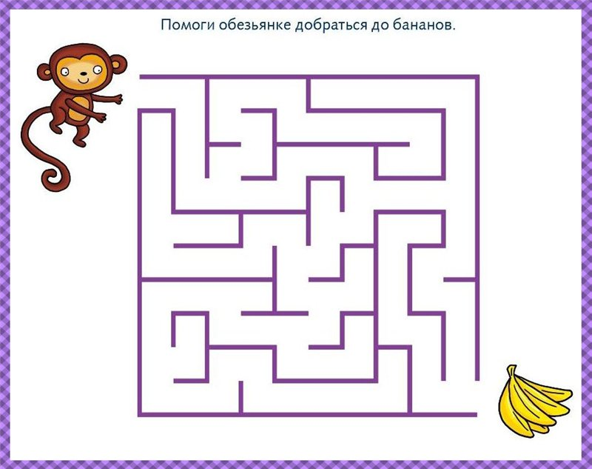

H2S

J2

Na

SO2

NH3

N2

O2

K3N

CaCl2

H2O

Na2O

**Четвертое задание «Моделирование»**

Команды получают по 5 карточек с химическими элементами*. (Приложение 3)*

Используя приложение Rapp Chemistry (A) на мобильном устройстве необходимо найти элемент, у которого:

*Команда 1*- 3 энергетических уровня, на последнем уровне 2 электрона. (Магний, относительная атомная масса = 24, произведение 8, кодовая цифра 8).

*Команда 2* – 5 энергетических уровней, на последнем уровне 3 электрона. (Индий, относительная атомная масса = 115, сумма цифр 7, кодовая цифра 7).

После этого узнайте его относительную атомную массу. Затем идите в кабинет № 72, найдите там QR код, просканируйте его и вы получите следующее число кода.

В *Приложении 7* показано, как будут выглядеть карточки после сканирования мобильным устройством.

Текст штрих-кода: Если относительная атомная масса элемента трехзначное число, то сложи цифры и получи цифру кода; если относительная атомная масса двузначное число, то перемножь цифры и получи цифру кода.

**Пятое задание «Домино»**

В кабинете № 72 на столах находятся карточки домино. Составьте последовательность из карточек, соблюдая степень окисления элементов. Кодовой цифрой будет являться:

Команда 1(2) – номер периода элемента на последней карточке;

*(Приложение 4)*

После получения кода команды отправляются в кабинет № 71, где их ждут Хранители шкатулок. Команды подходят к своим шкатулкам и проверяют правильность кода. Если код отгадан правильно, то хранитель, прежде чем отдать шкатулку просит ответить на один вопрос.

*Команда 1*. Известно, что кислород малорастворим в воде. Что произойдет, если кислород будет хорошо растворяться в воде?

*Команда 2.* Известно, что на корнях бобовых растений находятся клубеньковые бактерии, которые усваивают атмосферный азот и превращают его в соединение, усваиваемое растением. Что произойдет, если весь азот из атмосферы поглотят бактерии?

После выполнения данного задания команда получает шкатулку, в которой находится расшифровка записей Петра I.

*(Приложение 5)*

После выполнения основного задания подводится итог по теме «Строение атома. Химическая связь» в виде тестирования. *( Приложение 8)*

Тестирование проходит с использованием приложения на мобильном устройстве Plickers.

Каждый учащийся получает карточку (образец в *Приложении 6)* и использует их при ответе на вопросы теста. В зависимости от выбранного ответа А, B, C, D карточка поворачивается нужной стороной. На мобильном устройстве учителя высвечивается информация о правильности ответа.

*Приложение 1.*

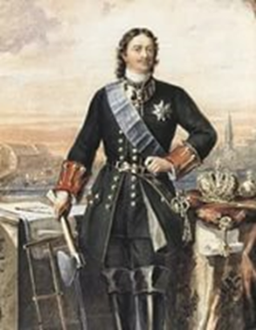 В бумагах Петра I , датированных 1720 г, были обнаружены записи химических реакций и символов

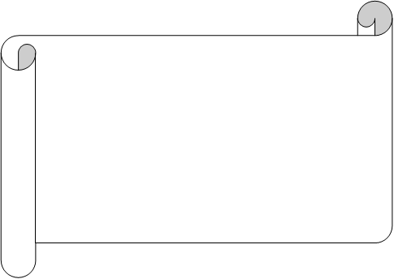

   

Вам предстоит разгадать, что обозначают эти знаки. Ответ хранится в шкатулке с кодовым замком. Узнать код вы сможете, выполнив ряд заданий.

*Приложение 2.*

Журнал учета

|  |  |  |
| --- | --- | --- |
| № пп | Место проведения | Кодовая цифра |
| 1 |  |  |
| 2 |  |  |
| 3 |  |  |
| 4 |  |  |
| 5 |  |  |

*Приложение 3*

Для команды 1

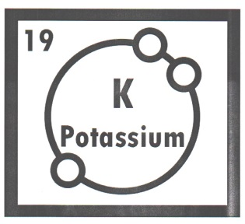 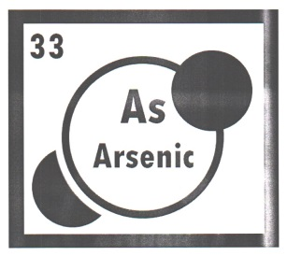 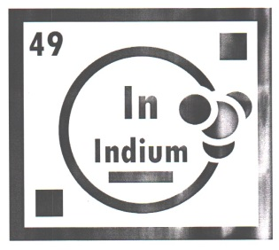 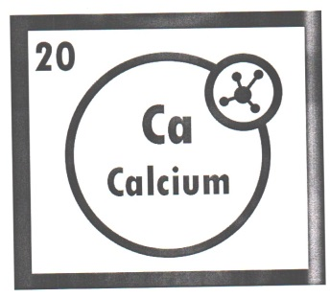 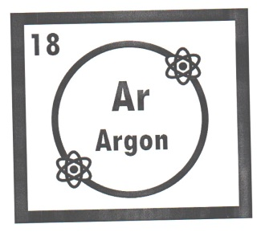

Для команды 2.

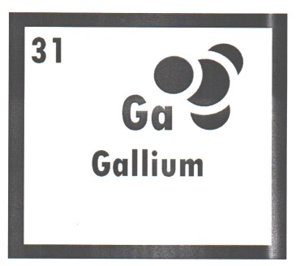 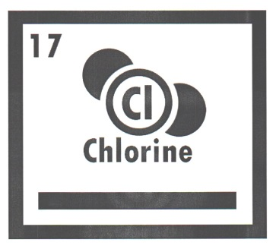 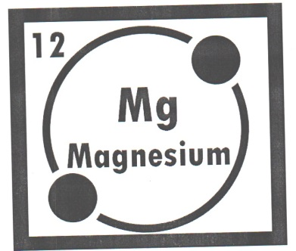

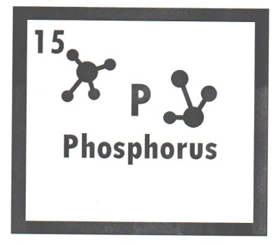 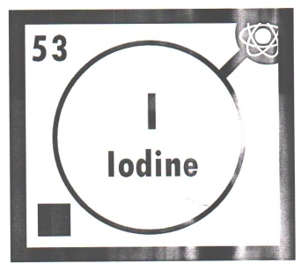

*Приложение 4*

|  |  |
| --- | --- |
|  | Na2O |
| +1 | CaH2 |
| +4 |  |
| +3 | IO3 |
| +7 | Al2O3 |
| +5 | Br2O7 |
| +2 | NO2 |
| +4 | Cl2O5 |

*Приложение 5*

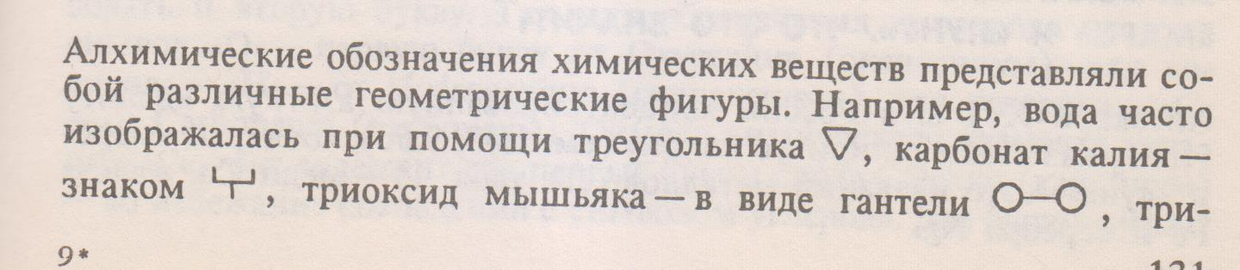

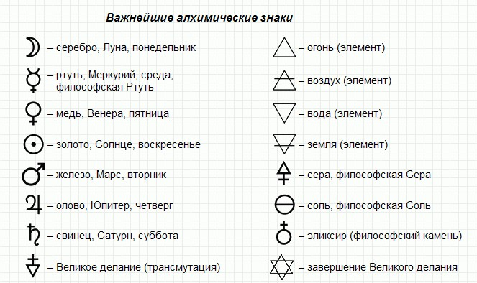

*Приложение 6*

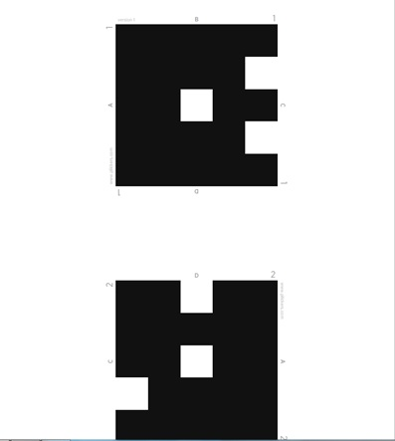

*Приложение 7*

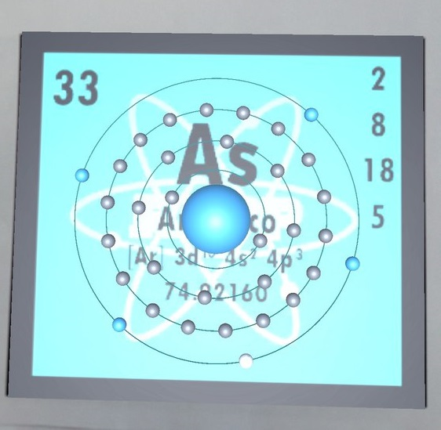 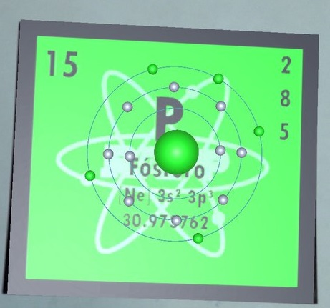

*Приложение 8*

1. Чему равно количество электронов на последнем уровне у элементов главных подгрупп?

А) номеру периода Б) номеру группы

В) порядковому номеру элемента Г) заряду ядра

1. Чему равно количество энергетических уровней в атоме?

А) номеру периода Б) номеру группы

В) порядковому номеру элемента Г) заряду ядра

1. Чему равен заряд ядра атома?

А) номеру периода Б) номеру группы

В) порядковому номеру элемента Г) относительной атомной массе

1. Чему равно количество протонов в ядре атома?

А) номеру периода Б) номеру группы

В) порядковому номеру элемента Г) относительной атомной массе

1. Из масс каких частиц складывается относительная атомная масса атома?

А) протона, электрона Б) протона, нейтрона

В) нейтрона, электрона Г) нейтронов

1. Максимальная положительная степень окисления равна

А) номеру периода Б) номеру группы

В) порядковому номеру элемента Г) относительной атомной массе

1. Химическая связь между атомами одного химического элемента называется

А) ковалентная полярная Б) ионная

В) металлическая Г) ковалентная неполярная

1. Химическая связь между металлом и неметаллом называется

А) ковалентная полярная Б) ионная

В) металлическая Г) ковалентная неполярная

1. Химическая связь между разными неметаллами называется

А) ковалентная полярная Б) ионная

В) металлическая Г) ковалентная неполярная

1. Заряд атома химического элемента равен

А) номеру периода Б) номеру группы

В) порядковому номеру элемента Г) нулю